编制招标文件

一、计价软件数据导出
1.使用清单计价软件V6.1或以上版本；
2.在项目管理中点击 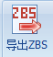 按钮，生成 * .zbs数据文件。

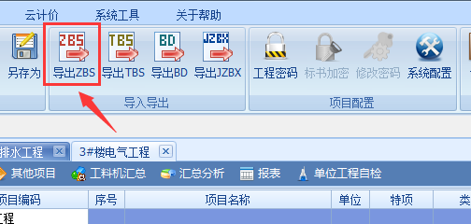

3. 在项目管理中点击 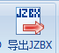 按钮，可以设置标书保护密码，生成电子标书 * .jzbx数据文件。

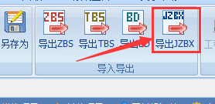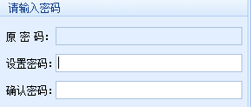

二、平台检测
1．启动建设工程招投标管理平台

2. 在“选择数据合成类型”中选择；
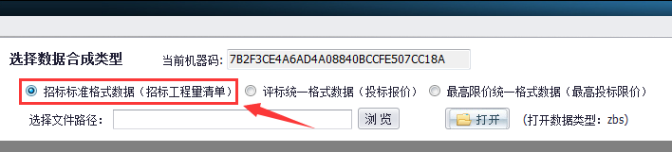

3.点击 按钮，打开计价软件导出的 * .zbs文件；
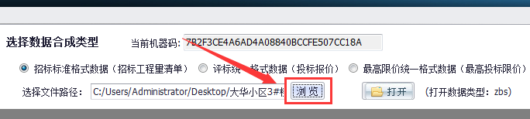

4.点击 按钮，
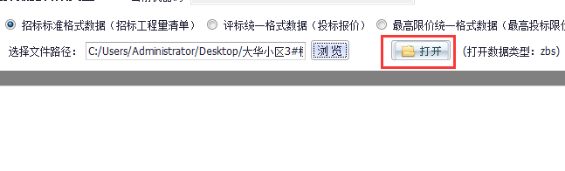
5.点击
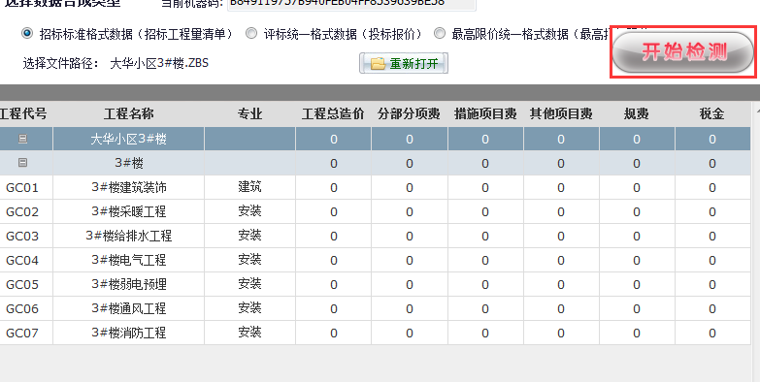
6. 通过检测后，则可自动生成 招标标准格式 *.dzb文件。
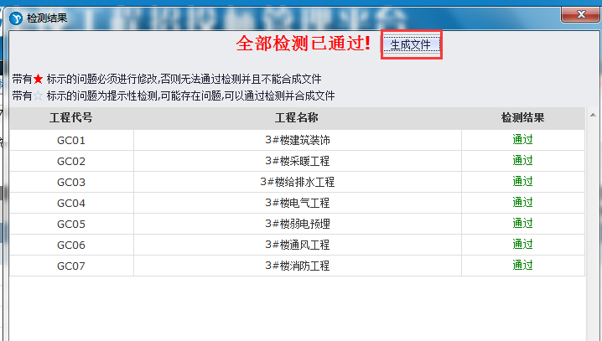

三、发标文件
招标方发标需要以下两个文件：
1.电子标书 * .jzbx文件；
2.招标标准格式 *.dzb文件。

编制投标文件

一、投标数据的生成

1.启动工程量清单云平台
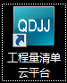
2.点击 或 按钮；
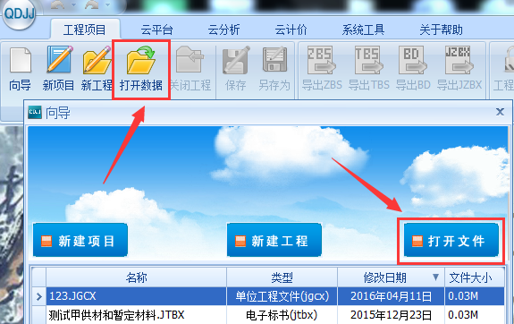

3.找到招标方发的* .jzbx文件并打开，打开后文件会转换为* .jtbx文件。
4.可以直接计价或导出工程或批量导出工程进行计价；
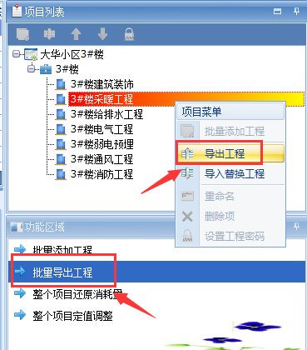
5.如为多人计价，计价完成后需要导入替换工程；
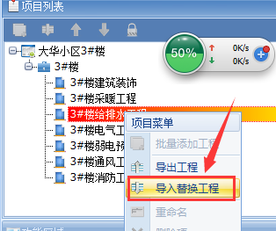

二、投标数据的导出
6.在项目中点击 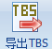 按钮，可以生成 * .tbs数据文件。
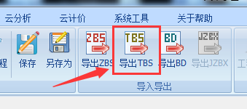

三、平台检测
1. 启动建设工程招投标管理平台

2. 在“选择数据合成类型”中选择

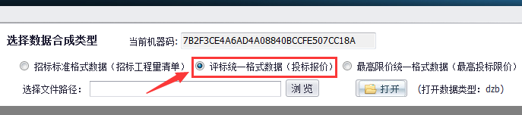

3.点击 按钮，选择招标标准格式 *.dzb文件；
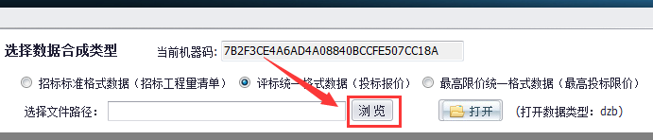

4. 点击 按钮，将*.dzb文件打开。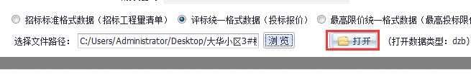
5.点击上传投标文件后边的，选择导出的* .tbs数据文件。
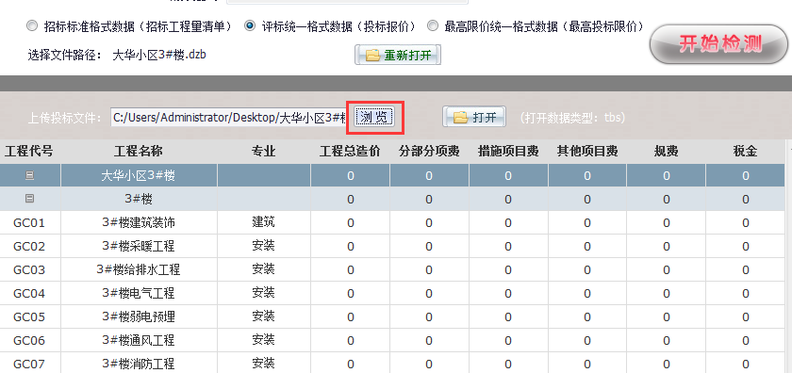
6.点击按钮，将* .tbs数据打开。
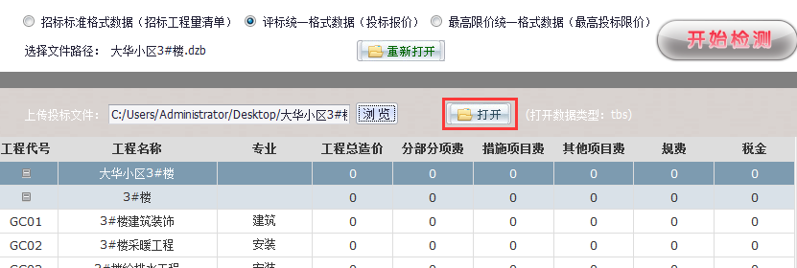
7.点击
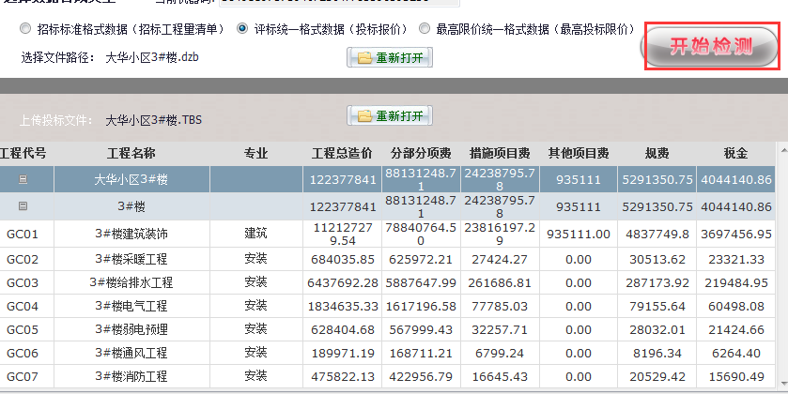
8. 通过检测后，则可自动生成投标标准格式 *.dpbx文件。
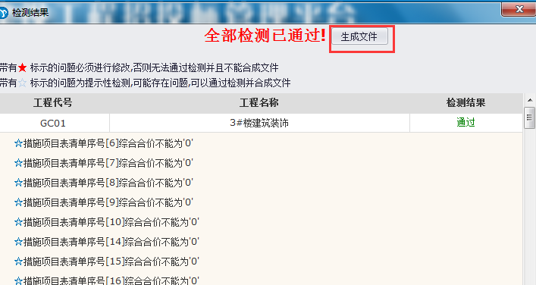

四、评标文件
投标方在投标时需要以下两个文件：
1. 经过检测的投标标准格式*.dpbx文件；
2.计价软件对应生成的项目管理 * .jtbx文件。

